OBLANI RELIEF
- Vzroki za nastanek morske erozije in akumulacije
- Morska erozija ali abrazija: je prevladujoč proces tam kjer je močnejše odnašanje(tam se obala razdira in krči)
- Morska akumulacija: je prevladujoč proces tam kjer je močnejše nanašanje(tam se obala gradi in širi)
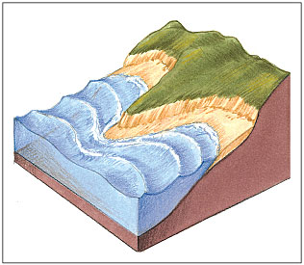
Delovanje morske erozije in akumulacije na rtih in zalivih

- Klifi in njihov razvoj
- Klifi(nastajajo z abrazijo na obalnih pobočjih): strma ali včasih tudi navpično dvigajoča se pobočja
- Morski spodmol: včasih nastane ko morski valovi spodjedajo klif v spodnjem delu
- Abrazijska polica: zgornji deli klifa se zaradi gravitacije rušijo na tej abrazijski polici pa se to gradivo kopiči(udarna moč valov pa to gradivo vedno bolj manjša)
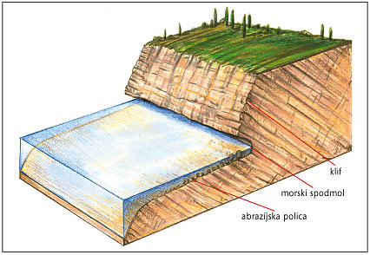 Klif in abrazijska polica
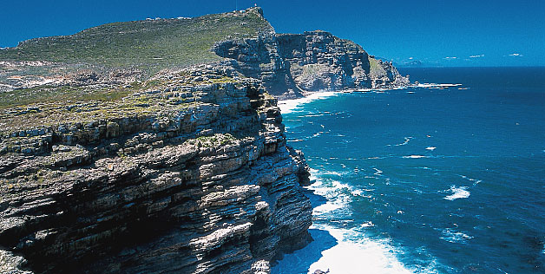 Klif v Južni Afriki
- Nastanek nekaterih značilnih akumulacijskih oblik
- Zemeljske kose: Nastanejo tam kjer vzporedno z obalo teče obalni tok, pod nagnjenim kotom pa v približno isto smer pihajo vetrovi iz morja.
- Lagune: posebne plitvine ki nastanejo za zemeljskimi kosi
- Obalna sipina: vlečejo se vzporedno z obalno črto. Ne gre za morsko akumulacijo, vendar za vetrno.

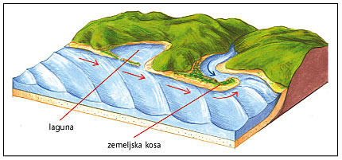
Nastanek zemeljskih kos in lagun

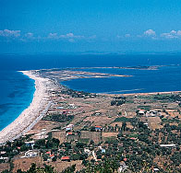 Zemeljska kosa na Peloponezu(Grčija)

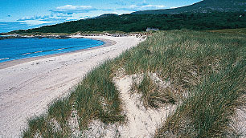
Obalne sipine ob irski obali

- Tipi obal in njihov pomen za človeka
V osnovi ločimo dva tipa obal:
- Visoke ali abrazijske obale
- Nizke ali akumulacijske
Posebni tipi obal:
- Dalmatinski tip:(poteka vzporedno s slemenitvijo oz. geološko zgradbo bližnjega kopna)
- Sestavlja ga vrsta podolžnih otokov in polotokov, vmes pa so morski prelivi in zalivi
- Najznačilnejši tip v bližnji Dalmaciji
- Ni najprimernejši za plovbo, kot nalašč pa je za jadranje in razvoj turizma
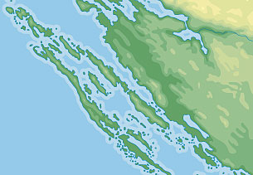
- Riaški tip:(poteka prečno na slemenitev oz. geološko zgradbo)
- Gre za spodnje dele nekdanjih vrezanih rečnih dolin, ki jih je zalilo morje
- Primer riaškega tipa: jugozahodna Irska, zahodne obale Male Azije, tudi Slovenija je s svojimi iztegnjenimi polotoki, nekakšen tip riaške obale.
- Obale so primerne za plovbo in razvoj turizma.
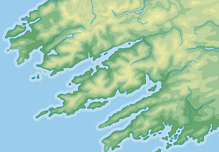
- Fjordski tip:(značilen za območja nekdanje poledenitve)
- V primerjavi z riasi so globji in imajo bolj strma in navpična pobočja.
- Primer fjordskega tipa: Grenlandija, zahodna Kanada
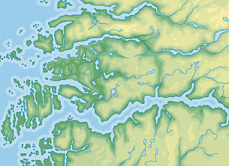
- Estuarijski ali lijakasti tip:(obale sestavljajo ustja rečnih dolin, ki se lijakasto razpirajo proti morju)
- V primerjavi z riasi so estuariji bolj plitvi(za velike ladje so plovni le v času plime) in imajo manj strme bregove
- Primer estuarijskega tipa obale: atlantske obale Francije, Hamburg, London.
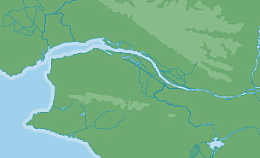

- Lagunski tip:(nastane tam, kjer zemeljske kose ali nizi podolgovatih peščenih otokov zapirajo podolžne zalive)
- Primer lagunskega tipa: okolica Benetk, kos na južnih obalah Baltskega morja, takšne obale so značilne tudi za ZDA.
- Takšen tip ni ravno primeren za veliko plovbo.
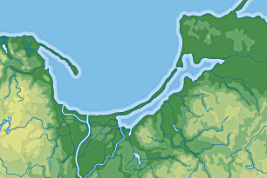
- Deltasti tip:(nastane tam, kjer so rečne delte)
- Primer deltastega tipa: delta Donave v Romuniji, delta Nila..
- Zanimiva so le za turizem, gradnja pristanišč je tam nemogoča
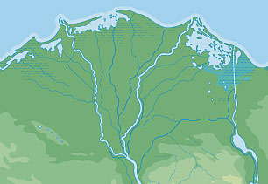
- Koralni tip:(ne nastane zaradi delovanja morja, ampak iz ogrodij koral)
- ATOLI: posebna vrsta koralnih otokov(nekakšni obroči iz podolgovatih koralnih otokov, sredi katerih je laguna)
- Koralni tip obale postaja pravi raj za turiste.
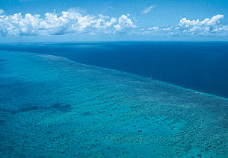
Veliki koralni greben v Avstraliji

